桃園市政府社會局「徵的就是你」
徵才資訊

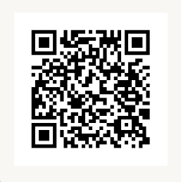
職缺諮詢專線
社會局社工科：03-3375900(洽詢職缺工作內容)
社會局人事室：03-3391070(洽詢履歷投遞、面試事宜)
歡迎大家踴躍投遞履歷，
成為我們最佳工作伙伴！
桃園市政府社會局 誠摯歡迎您

